98年全民健保性別統計概況分析

中央健康保險局為落實性別主流化、深化性別影響評估公共衛生醫療敏感度的質量能力，僅就98年全民健康保險統計結果，呈現性別差異作概述性分析，供寰宇海內外各界參用與明瞭本局在主流性別化的實踐。

一、歷年保險對象
98年底保險對象性比例為99.2，10年前為101.3

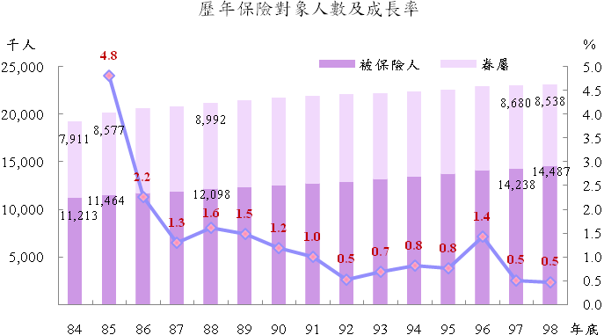

98年底保險對象人數較上年增加108千人，近10年平均年增率0.9%，其中男性為11,470千人(49.8%)，女性為11,556千人(50.2%)。保險對象性比例為99.2，10年前為101.3。
按年齡組別分，25歲以下各組呈現男性多於女性，而25歲以上各組則呈現女性多於男性的現象。98年底保險對象平均年齡37.0歳，較88年增加4.1歳，而繳納保險費的被保險人平均年齡為43.3歳，較88年僅增加1.6歲。另65歳以上保險對象已達243萬人(10.5%)，較88年增加59萬人，其中女性多達40萬人。
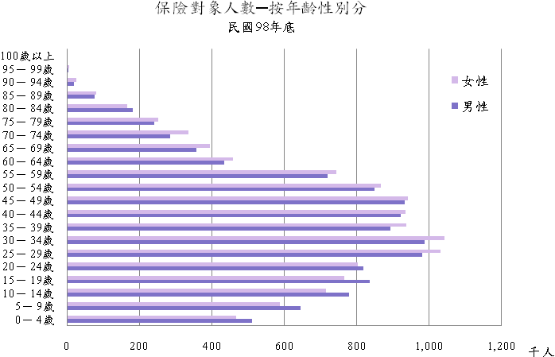

二、醫療費用申報概況

(一)門診
門診醫療費用平均每件申報點數男性高於女性（不含代辦案件）
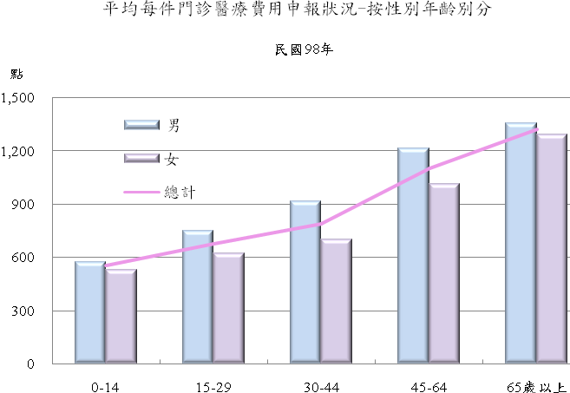

98年平均每件門診醫療費用申報點數(不含代辦案件) 男性為女性1.1倍；依年齡別觀察，以30-44歲年齡組差異較大，達1.3倍；65歲以上年齡組則無顯著差異。不論男女，平均每件點數隨年齡增加而增加。
(二)住院
1.住院醫療費用申報點數男性高於女性（不含代辦案件）
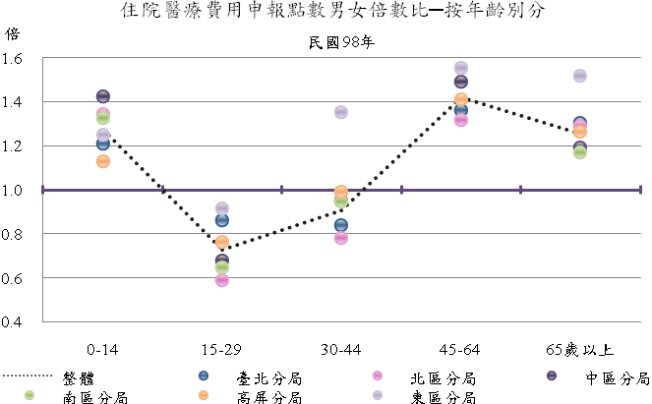

98年住院醫療費用申報點數（不含代辦案件）男性為女性1.2倍。依年齡別觀察，除15-29歲及30-44歲年齡組外，男性皆高於女性。若依分局別觀察，各分局男性申報點數皆高於女性。住院醫療費用申報點數男性相對女性倍數比，除0-14歲年齡組外，東區分局皆為各分局之冠，尤以 30-44歲年齡組男性明顯高於女性，異於整體趨勢。
2.住院醫療費用平均每件申報點數男性高於女性（不含代辦案件）
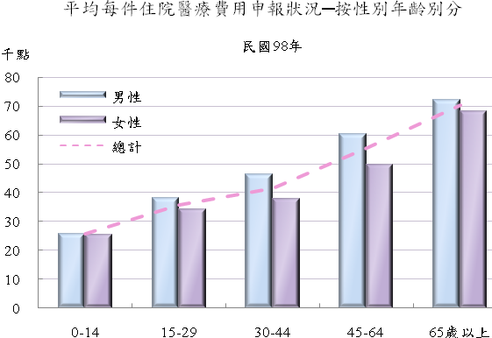

98年平均每件住院醫療費用申報點數（不含代辦案件）男性為女性1.2倍，其中以30-44歲及45-64歲年齡組差異較大，0-14歲組則無顯著差異。
依分局別觀察，各分局平均每件住院醫療費用申報點數男性皆高於女性，其中又以台北分局差異最大。若依分局年齡別觀察，高屏分局0-14歲及15-29歲年齡組異於整體趨勢，女性平均每件點數高於男性。
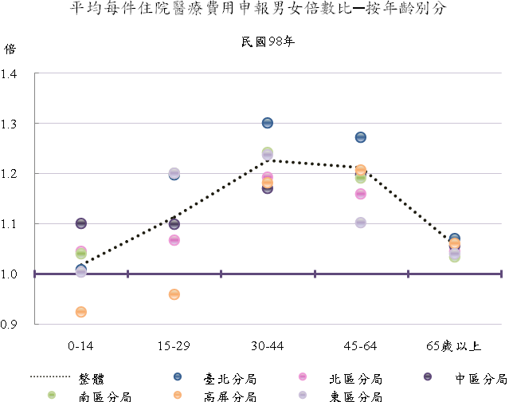

3.住院醫療費用支出以病房費、藥費及手術費為主，合占逾五成
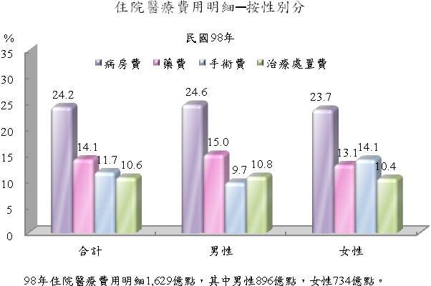

98年住院醫療費用支出1,629億點，以病房費394億點最高，占24.2%，藥費231億點，占14.1%次之，手術費190億點第三，占11.7%。按性別分，男性支出費用896億點，女性734億點。
三、總額別申報醫療概況
總額別的門診醫療給付，不論申報點數或件數，均以15-74歲組之女性大於男性，而平均每件申請點數，則以男性大於女性，大致上呈常態曲線，且兩性差距於35-39歲組達最高峰220點。
住院部分，不論申報點數或件數，以20-39歲組之女性大於男性，平均每件申請點數，則除10-14歲組之外，均男性大於女性，且50-54歲組兩性差距高達12,014點。
(一)門診
申請件數中，分別以男性0-4歲組、女性50-54歲組及兩性合計的50-54歲組最多
以5歲年齡組觀之，不論男性、女性或兩性合計，均以55-59歲組申報點數最高，分別為150億點、162億點與312億點；而申報點數最低，則分別為85歲組以上的40億點、10-14歲組的37億點及85歲組以上的79億點。年增率則以85歲組以上的16.2%、14.0%與15.1%成長最多。
申請件數多寡的序位中，以男性0-4歲組的1,169萬件最多，女性50-54歲組的1,558萬件最多，兩性合計亦以50-54歲組的2,724萬件最多；至於申報件數最少，則均是85歲組以上的男性301萬件、女性300萬件及兩性的601萬件。年增率則分別以85歲組以上的10.4%、10-14歲組的6.5%與85歲組以上的8.3%增加最多。
平均每件申請點數，以男性70-74歲組的1,361點最高，女性80-84歲組的1,343點最高，兩性合計亦以80-84歲組的1,348點最高；反之，平均申請點數最低者，均以5-9歲的男性554點、女性515點及兩性的536點為最低。
(1)牙醫門診
在門診總額架構下，牙醫5歲年齡組的細類結構，分別以5-9歲組男性的15億點、25-29歲組女性及兩性合計之18億點與33億點為最高申報點數；申報點數最低，則均以85歲組以上的0.8億點、0.5億點及1.2億點居之。
申請件數多寡的序位中，則5-9歲組分別以156萬件、151萬件或307萬件，獨占男性、女性或兩性合計之鰲頭；至於最少件數，則均是85歲組以上的男性8萬件、女性6萬件及兩性的14萬件。
平均每件申請最高點數，對男性、女性或兩性合計而言，分別落在15-19歲組的1,337點、0-4歲組的1,311點與1,322點；反之最低者，均落在85歲組以上907點、818點及871點。
(2)中醫門診
按總額門診分類架構，中醫門診相對單純，其申報點數的高、低極端點不論男性、女性或兩性合計，均分別集中在45-49歲組與85歲組以上，其中最高申報點數分別為6億點、12億點及18億點；申報點數最低，則分別為0.6億點、0.5億點及1.1億點。
申請件數多寡的序位中，則情況與申報點數相同，分別以131萬件、247萬件或378萬件為最多件，群聚在45-49歲組；至於最少件數，則咸集在85歲組以上的男性10萬件、女性10萬件及兩性的21萬件。
平均每件申請最高點數，不論男性、女性、兩性合計或年齡別均差異不大，最高點全數落在80-84歲組的577點、538點及558點；最低點數則集中在5-9歲組的423點、413點與418點。
(3)西醫基層
依據西醫基層5歲年齡組觀之，於60歲前不論男性、女性、兩性合計的申報點數，大致呈現瓦盆曲線而後一路遞減，是以最高點數分別以0-4歲組男性41億點、55-59歲組女性46億點及兩性合計85億點居之；申報點數最低，則聚集在85歲組以上的7億點、8億點及16億點。
申請件數多寡的序位中，則以0-4歲組的877萬件、50-54歲組的750萬件與0-4歲組的1,616萬件，分別位居男性、女性及兩性合計之翹楚；至於最少件數，則均是85歲組以上的男性102萬件、女性122萬件及兩性的224萬件。
平均每件申請最高點數，分別落在60-64歲組的男性764點，與75-79歲組的女性777點與兩性合計768點；反之最低者，則聚集在10-14歲組的367點、355點及361點。
(4)西醫醫院
西醫醫院的申請給付與中醫門診情況雷同，其申報點數的極端高、低點不論男性、女性或兩性合計，均分別集簇在55-59歲組與10-14歲組，其中最高點數分別為94億點、93億點及187億點；申報點數最低，則分別為14億點、7億點及22億點。
申請件數多寡的序位中，亦群聚在55-59歲組與10-14歲組，是以最多件數分別為434萬件、488萬件及922萬件；最少件數，則跌落在10-14歲組的男性100萬件、女性72萬件及兩性的172萬件。
平均每件申請最高點數，卻分別反映在男性60-64歲組的2,170點、女性70-74歲組的2,033點及兩性合計的2,073點；反之最低者，均落在0-4歲組的955點、816點及895點。
(二)住院
不論男性、女性或兩性合計，均以10-14歲組為申報點數之谷底，至75-79歲組達到最頂峰
以5歲年齡分組，不論男性、女性或兩性合計，均以10-14歲組為申報點數之谷底，分別為7億點、5億點與13億點；其後約略徐緩增長至75-79歲組達到最頂峰，是為91億點、68億點及159億點。年增率則分別以55-59歲組的8.2%、10-14歲組的12.5%與8.6%增長最多。
申請件數多寡的序位中，亦以10-14歲組之件數最少為3萬件、2萬件和4萬件；至於申報件數最多，則分別落在75-79歲的男性13萬件、30-34歲的女性15萬件及兩性55-59歲的23萬件。年增率最大則集中在10-14歲組的16.0%、24.2%與19.2%。
平均每件申請點數，除10-14歲組以外，均以男性高於女性，其中45-59歲組之差額突破萬點，使得50-54歲之12,014點達最高差距。惟5-24歲組、35-39歲組及85歲組以上之平均每件點數，不論男性、女性或兩性合計，均較97年呈現減少現象。
四、重大傷病醫療利用概況
(一)門診
1.98年重大傷病前三大兩性相同

98年前十大門診重大傷病醫療費用申報占率─按性別分
男性 | 占率 | 女性 | 占率
洗腎 | 47.2 | 洗腎 | 52.4
癌症 | 29.6 | 癌症 | 27.9
慢性精神病 | 6.7 | 慢性精神病 | 6.8
凝血因子異常(血友病) | 6.0 | 自體性免疫疾病 | 6.2
器官移植 | 2.4 | 器官移植 | 1.5
新陳代謝異常 | 1.9 | 新陳代謝異常 | 1.2
自體性免疫疾病 | 1.3 | 先天性畸形 | 0.7
肝硬化症 | 0.7 | 呼吸衰竭長期使用呼吸器 | 0.6
呼吸衰竭長期使用呼吸器 | 0.7 | 罕見疾病 | 0.5
小兒麻痺、腦性麻痺、早產兒所引起之神經、肌肉、骨骼、肺臟等之併發症者（殘障等級在中度以上） | 0.5 | 溶血症 | 0.4

98年重大傷病門診醫療費用申報點數男性348億點，女性347億點。兩性醫療費用申報皆以洗腎最多，分別占47.2%及52.4%；需積極或長期治療之癌症次之，占29.6%及27.9%，慢性精神病第三，占6.7%及6.8%。

2.門診重大傷病45-64歲年齡組，其申報費用占4成4
98年0-14歲重大傷病醫療費用申報17億點（男性1.7%，女性0.7%），15-29歲32億點（男性2.8%，女性1.7%），30-44歲92億點（男性7.2%，女性6.0%），45-64歲303億點（男性21.0%，女性22.6%），65歲以上252億點（男性17.4%，女性18.8%）。平均每件申報點數，以65歲以上年齡組女性高於男性，而其他年齡組則反之。

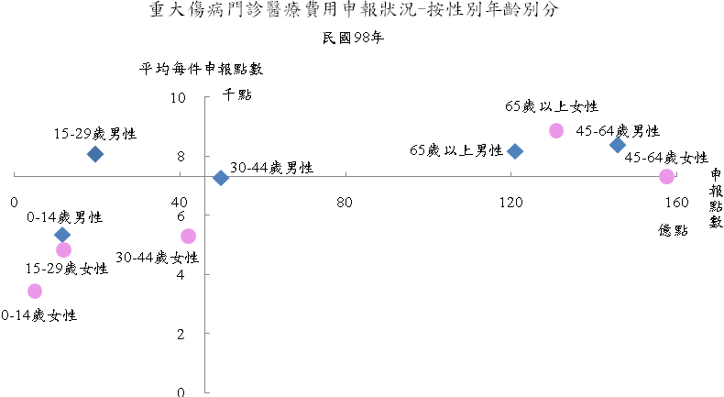

(二)住院
1.兩性重大傷病前三大皆占7成5

98年前十大住院重大傷病醫療費用占率─按性別分
男性 | 占率 |  | 女性 | 占率
癌症 | 42.6 |  | 癌症 | 39.3
呼吸衰竭長期使用呼吸器 | 20.0 |  | 呼吸衰竭長期使用呼吸器 | 21.7
慢性精神病 | 12.5 |  | 慢性精神病 | 13.3
急性腦血管疾病 | 8.4 |  | 洗腎 | 8.3
洗腎 | 5.5 |  | 急性腦血管疾病 | 8.2
肝硬化症 | 2.9 |  | 自體性免疫疾病 | 2.4
重大創傷 | 1.9 |  | 肝硬化症 | 1.5
先天性畸形 | 1.1 |  | 先天性畸形 | 1.4
器官移植 | 0.8 |  | 重大創傷 | 0.9
脊髓損傷 | 0.8 |  | 器官移植 | 0.6

98年重大傷病住院醫療費用申報點數男性388億點，女性294億點。兩性醫療費用申報，以需積極或長期治療之癌症最多，分別占42.6%及39.3%；因呼吸衰竭需長期使用呼吸器次之，占20.0%及21.7%，慢性精神病第三，占12.5%及13.3%。前三大住院重大傷病醫療費用申報總點數，無論男女皆約7成5。
2.住院重大傷病65歲以上年齡組，其申報費用占4成5
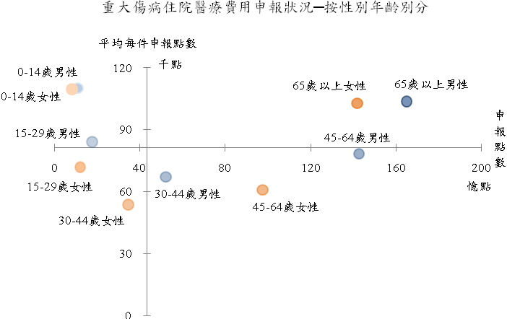
98年重大傷病住院醫療費用申報點數，0-14歲占2.8%，15-29歲占4.4%，30-44歲占12.7%，45-64歲占35.2%，65歲以上占45.0%。平均每件申報點數男女皆以0-14歲最高，65歲以上年齡組居次； 0-14及65歲以上年齡組男女差異不大，其他年齡組則為男性高於女性。

五、性別健康過度醫療化暨地區、族群與性別平衡概況
(一)全民健康保險制度之決策及資源分配，應力求地區、階級、族群及性別的平衡
1.乳房攝影檢查之病人數統計
93年至98年全局使用乳房攝影檢查病人數從163,807人上升至198,217人成長幅度約21%；依年齡別觀察，65歲以上年齡組成長幅度約59%居各年齡層之冠，51-65歲年齡層成長幅度約30%居次。
2.乳房超音波之病人數統計
93年至98年全局使用乳房超音波病人數從142,985人上升至451,985人成長幅度約2倍；依年齡別觀察，65歲以上年齡組成長幅度約3倍居各年齡層之冠，51-65歲年齡層成長幅度約2.7倍居次。

3.骨質密度檢查之病人數統計
93年至98年全局使用骨質密度檢查人數從55,903人微幅下降至53,024人；依年齡別觀察，30歲以下年齡組成長幅度約78%居各年齡層之冠，65歲以上年齡組成長幅度約15%居次。

(二)檢視並改善女性健康過度醫療化的現象
1.子宮完全切除數之病人數統計
93年至98年全局施行子宮完全切除數病人從21,112人下降至13,632人，下降幅度約35%；依分局別觀察，中區分局下降幅度約37%居各全局之冠，東區分局下降幅度約36%居次。

2.卵巢切除術之病人數統計
93年至98年施行卵巢切除術病人從17,048人上升至19,528人，成長幅度約15%；依分區別觀察，中區分局上升幅度約31%居全局之冠，北區分局上升幅度約25%居次。

3.剖腹產術病人之病人數統計
93年至98年施行剖腹產術病人從67,970人下降至65,144人，下降幅度約4%；依分區別觀察，東區分局下降幅度約16%居全局之冠，高屏分局下降幅度約8%居次。

4.女性荷爾蒙之病人數統計
94年至98年全局使用女性荷爾蒙從648,336人下降至543,075人；依年齡別觀察，41-50歲年齡組下降幅度約22%居各年齡層之冠，51-65歲年齡組下降幅度約18%居次。

5.抗憂慮劑之病人數統計
94年至98年全局使用抗憂慮劑病人數從791,224 人上升至874,930人成長幅度約10%，其中女性使用抗憂慮劑較男性為高；依年齡別觀察，51- 65歲年齡組成長幅度約22.5%居各年齡層之冠，65歲以上年齡組成長幅度約17.5%居次。

六、結語
強化性別統計分析，係落實性別主流化的重要具體指標。本局除加強所轄業務之性別統計與分析，並定期蒐集整理相關性別統計資料，公告於本局全球資訊網，並於全民健康保險統計年報書刊，加強充實性別統計報表。
檢視「98年全民健康保險統計」年報，計新增表78「門診醫療費用申報狀況－按年齡性別及分局縣市別分」及表79~83、表89、90等8張統計表，占98年報新增17張統計表的47.1%。顯示本局對推動性別主流化實施計畫，時刻持續進行滾動式檢討。

